Виртуальная аптека.

Тема № 10. Маркетинговая характеристика аптеки.

Характеристика аптечного пункта (далее АП).
По форме собственности:
- Частная
Формат АП с позиции мерчендайзинга:
- АП с единым отпуском
1.1. Аптечный пункт организован для своевременного и наиболее полного удовлетворения потребности населения в лекарственных средствах и изделиях медицинского назначения.
1.2. Решение на право открытия нового АП принято органом местного самоуправления.
1.3. АП осуществляет фармацевтическую деятельность в соответствии с законами Российской Федерации и Московской области, постановлениями и распоряжениями Правительства РФ и Московской области, нормативными и методическими документами Министерства здравоохранения РФ и Московской области, Московского областного фармацевтического управления.
1.4. Площадь АП соответствует объему выполняемой работы.
1.5. Аптечный пункт осуществляет свою деятельность на основании государственной лицензии на фармацевтическую деятельность.
1.6. Аптечный пункт имеет набор мебели и оборудования, необходимый для функционирования.
1.7. Аптечный пункт имеет вывеску с указанием места ее нахождения, режима работы и принадлежности.

Юридический, фактический адрес: ООО «AirFarm» Россия, 124340, Московская обл., Химки, Международный аэропорт "Шереметьево" терминал D (зона "Duty free")

Режим работы: круглосуточно.

1.8. Аптечный пункт имеет в торговом зале следующую информацию:

- копию лицензии на право заниматься фармацевтической деятельностью:
- Закон РФ "О защите прав потребителей" и дополнения к нему;
-указание адреса ближайших аптек: ООО «Неофарм » Россия, 124340, Московская обл., Химки, Международный аэропорт "Шереметьево" терминал D (зона "Duty free") ;

- перечень лекарственных средств, отпускаемых без рецепта врача, утвержденный Министерством здравоохранения РФ;
- информацию о наличии в области центра контроля качества лекарств, адрес и номер телефона информационной службы центра;
- информацию об областном фармацевтическом управлении, адрес и номер телефона.

-книгу отзывов и предложений;
- о том, что лекарственные средства обмену и возврату не подлежат;
- о том, что лекарственные средства детям до 14 лет не отпускаются;
- о специалисте, осуществляющем отпуск лекарственных средств (должность, Ф.И.О.);
-об ответственном за цены и сертификацию.

1.9. Аптечный пункт имеет обязательный ассортимент лекарственных средств в соответствии с действующим приказом Министерства здравоохранения Нижегородской области.

1.10. Аптечный пункт для своей работы имеет фармацевтическую литературу, в том числе государственный реестр лекарственных средств, справочники о лекарственных средствах, действующие приказы, инструкции и методические рекомендации Министерства здравоохранения РФ, Московской области. Московской областного фармацевтического управления по фармацевтической деятельности, перечень обязательного ассортимента лекарственных средств в соответствии с действующим приказом Министерства здравоохранения Московской области.

Функции АП:
1. Логистическая.
2. Сбытовая.
3.Информационная.
4.Маркетинговая.
5. Социальная.
6. Медицинская.

Отделы АП:
1. Отдел готовых лекарственных средств.
2. Отдел отпуска ЛС без рецептов.
3. Отдел парафармацевтической продукции.
4. Отдел оптики.
5. Отдел запасов.
6. Административно-управленческий отдел.
Категория посетителей аптеки – люди находяющиеся в авиаперевозках, нуждающие в аптечном ассортименте.

Вход(АП находится в терминале):
1.При входе в аптеку имеются приспособления для очистки обуви от грязи(коврики).
2.Дверь автоматическая раздвижная.
3.Кресла возле входа

Вывеска и наружная реклама:
Название «AirFarm»:
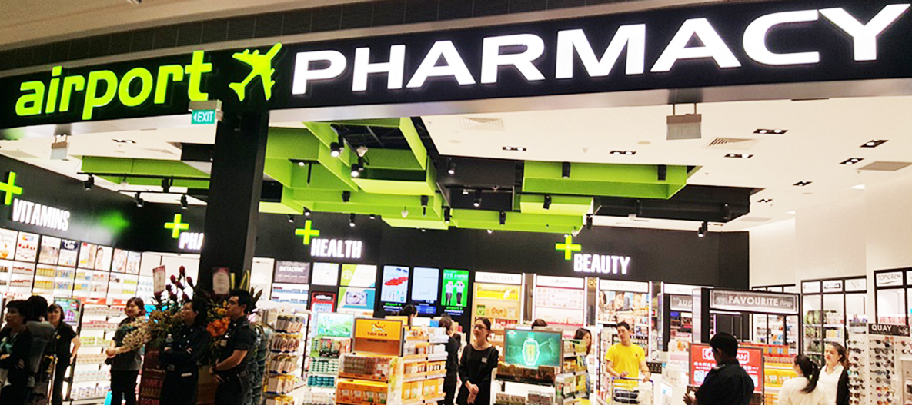
Рис.1-название АП«AirFarm».

Логотип:
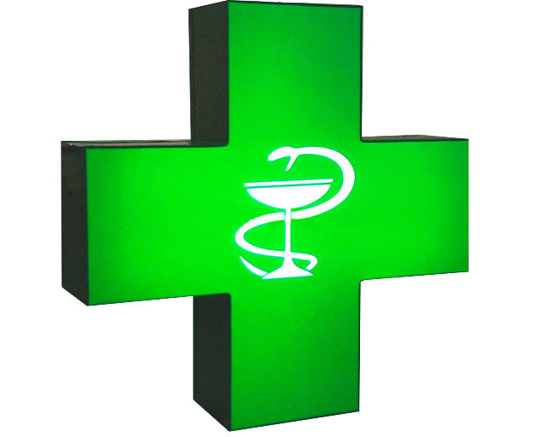
Рис.2 - логотип АП

Слоган АП:
Дарим радость здоровой жизни!
Указатели для направления к АП
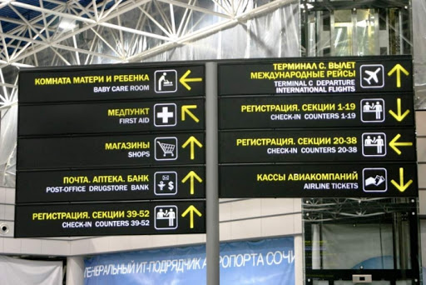
Рис.3-указатели к АП

Вход в АП, вывеска:
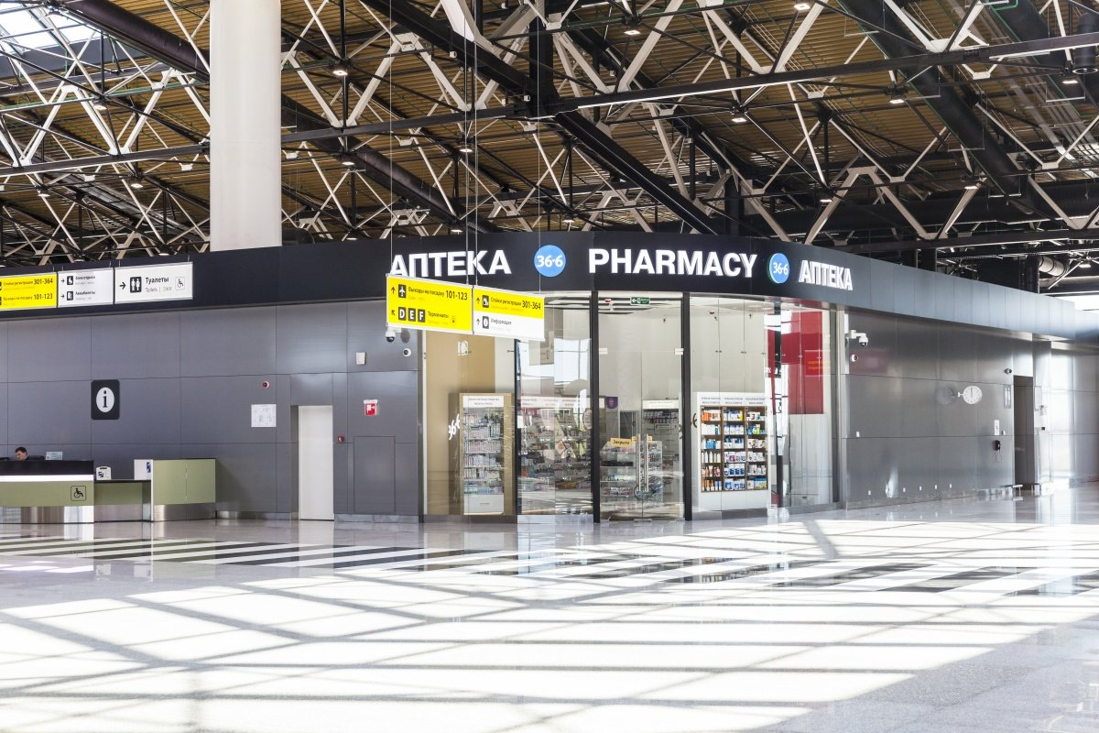
Рис.4-вход в АП, вывеска«AirFarm

Наружные витрины:
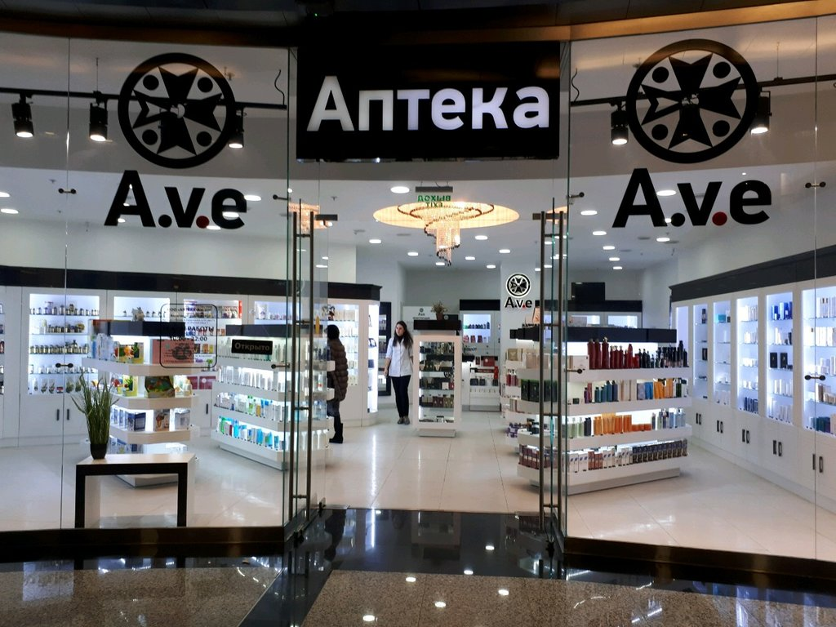

Рис.5-наружные витрины

Тема № 11. Торговое оборудование аптеки.
Общее оформление торгового зала:
АП имеет следующий состав помещений:
- торговый зал для обслуживания населения;
- помещения для хранения лекарственных средств и изделий медицинского назначения;
-служебны еи санитарно-бытовые помещения;
АП имеет автономные системы электроснабжения, водоснабжения, канализации, отопления, принудительную вентиляцию и другие системы инженерного обеспечения в соответствии с требованиями нормативных документов
- Торговый зал имеет достаточное количество рабочих мест, оснащенных необходимым оборудованием (витрины, шкафы, холодильники и т.д.) для показа, отпуска и хранения лекарственных средств и изделий медицинского назначения в соответствии с требованиями по их хранению.
- Хранение лекарственных средств и изделий медицинского назначения организовано в соответствии с требованиями действующих приказов, распоряжений и инструкций..
- Поверхность стен, перегородок и потолков помещений, связанных с хранением лекарственных средств и изделий медицинского назначения, гладкой, допускающей влажную уборку и дезинфекцию помещений.
- Для осуществления взаиморасчетов с населением за отпущенные лекарственные средства аптека имеет контрольно-кассовые машины (ККМ).

Оформление торгового зала:
- Холодные цветовые тона (белые, зеленые, бежево-древесный, черный)
- Использованы изображения пейзажей, зеркала, увеличивающие объем помещений, часы, искусственные цветы, интересные светильники, морские звезды и ракушки и др.
- Зона для отдыха посетителей (кресла), там же можно измерить артериальное давление
- Применение музыкальных программ возле детских, парафармацевтических продукций. Медленная (60 тактов в минуту), ненавязчивая, неагрессивная.
- Применение ненавязчивых ароматических композиций. Чистый, свежий воздух, нагретый до комфортной температуры
- Искусственное и естественное освещение (люминесцентные лампы и лампы накаливания).

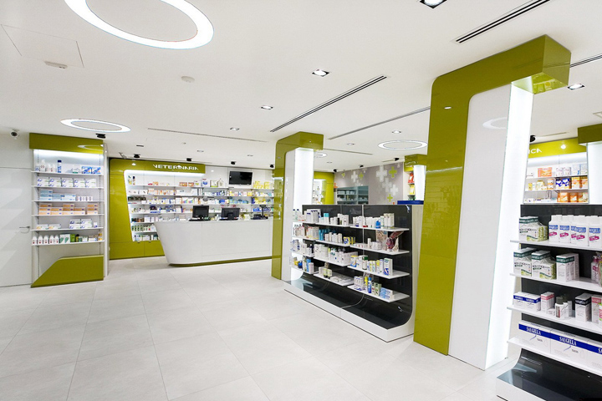
Рис.6-оформление торгового зала

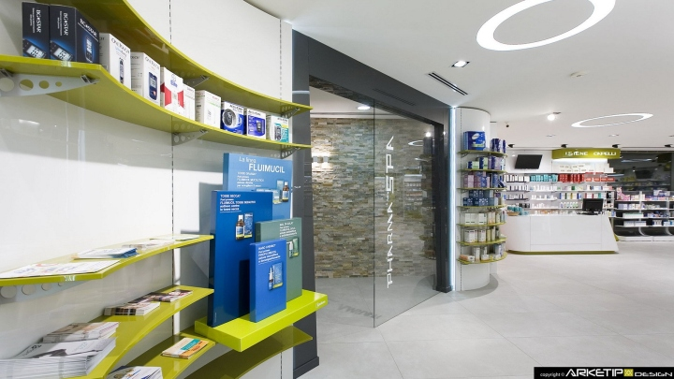
Рис.7-оформление торгового зала

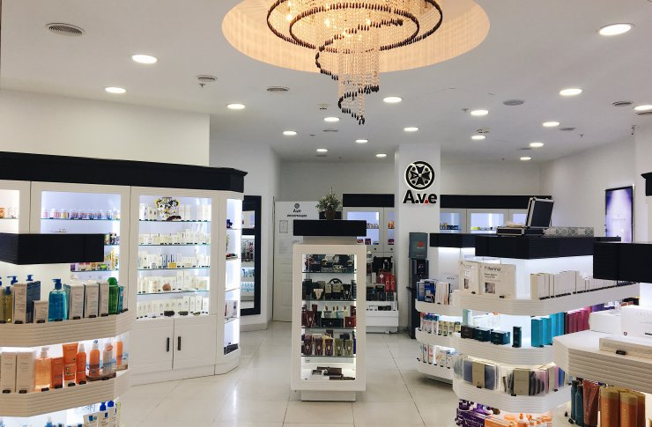
Рис.8- оформление торгового зала

Тема № 12. Планировка торгового зала аптеки.

Организация торгового пространства:
Тип выкладки – открытый и закрытый.
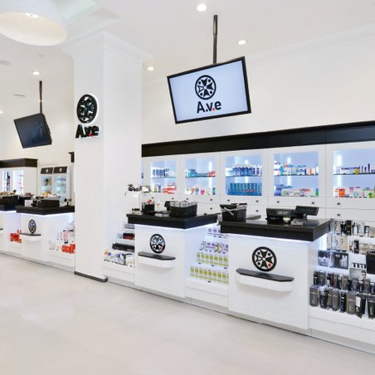
Рис.8 - планировка торгового зала

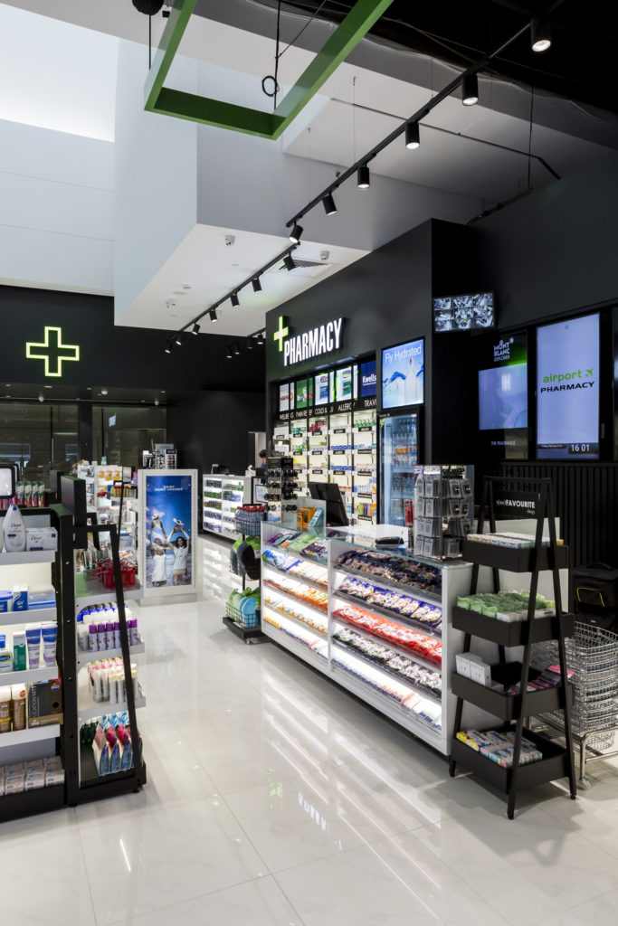
Рис.9- планировка торгового зала

План торгового зала:

Сезонный товар | Касса |  | Касса | Рекламируемые товары

Скидочный товар | Место отдыха  Зона адаптации | Сезонные товары
Косметика |  | Бады
 |  | Товары детского ассортимента
Диетическое питание
 |  | Средства для личной гигиены
Оптика
 |  | Средства контрацепции
Вход
Выход

Горячая зона | Теплая зона | Холодная зона | Ледяная зона
Кy= Sy/ Sт.з=15/50=0.3
Коэффициент установочной площади рассчитывается по формуле:
S y—установочная площадь кв.м – 15 кв.м
S т.з.—площадь торгового зала кв.м -50 кв.м
Оптимальное значение: 0.25-0.35 площадь, кв. м торгового зала, кв. м. Оптимальное значение:0,25- 0,35 (30% —под оборудование) .

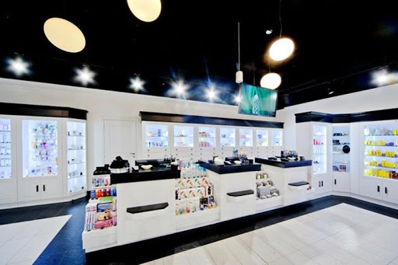
Рис.10-планировка торгового зала

Тема № 13. Витрины. Типы витрин. Оформление витрин.

Тип торгового оборудования в АП - классический прилавок, витрины закрытого типа, пристенные витрины, витрины расположенные в центре торгового зала(белого цвета).
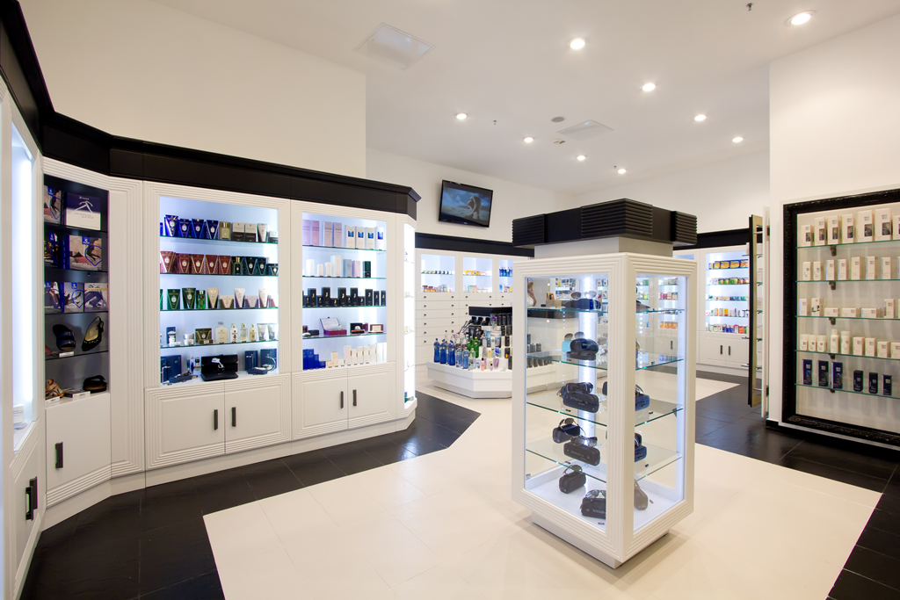
Рис.11- тип торгового оборудования
Рис.12- тип торгового оборудования
Способы представления товара на витрине в АП:
1. Горизонтальное. Использование «принцип пирамиды» - в центре препараты, дающие наибольшую прибыль, справа от лидера - более дорогие, слева - более дешевые.
2.Вертикальное. Используются «сильные» места -на уровне глаз и на уровне рук. «Слабые» - на уровне ног и на уровне шляпы.
3.Блочное.
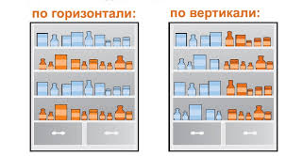
Рис.9-представление товара на витрине

Использование методов в АП:
- Доступность. Основная информация на упаковке легко читаема, не закрываться другими упаковками и ценниками. Использование подставок, горок.
- Приоритетные места.
- Уровень глаз. Размещены также товары, которые рассчитаны на детей, учитывается уровень глаз ребенка.
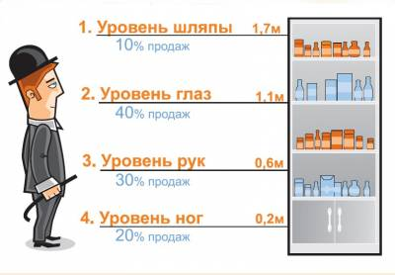
Рис.10-уровень глаз
- Мертвая зона. Нижние полки как наименее осматриваемые занимают крупные упаковки (например, детские подгузники) или товарный запас.
- Переключение внимания.
- Количество товаров в одном ряду, на одной витрине не превышает пяти.
- Группировка. Товар объединяется в группы по нескольким основаниям одновременно, по терапевтической группе, торговой марке, по виду товара, по способу применения (наружное, внутреннее) и т.д.
- Рубрикация. Для каждой группы товаров на полке витрины сделаны понятные, хорошо читаемые, выполненные в одном стиле рубрикаторы (надписи), которые понятны простому покупателю.
Рубрикаторы: «Обезболивающие», «Противовоспалительные», «Противопростудные», «Лекарственные травы», «Противогриппозные», «Гомеопатические лекарственные средства» и др.выделяют на витринк с помощью названия, например: «Здоровье женщины», «Для уставших ног», «Избавляемся от вредных привычек», «Аптечка в дорогу», «Аист прилетел»и др.
- Рядом с лидером продаж.
- Наполненность витрины. Отсутствие пустых витрин.
Размещение ценников в АП:
1. Цена продукта обозначена четко и хорошо видна покупателю, ценник не закрывает упаковку препарата или товара.
2. Ценники расположены так, чтобы покупателю было предельно ясно, какой ценник к какому продукту относится.
3. Расположение ценников учитывает угол зрения покупателя.
4. Все ценники в аптеке оформлены в одном стиле, допускается изменение фона и некоторых деталей, для привлечение внимания к определенным препаратам или товарам.
Тема № 14. Реклама в аптеке.

Использование POS-материалов в АП
Использование видов внутренней рекламы:
1. Плакаты. Настенные рекламные средства больших размеров.
2. Наклейки и стикеры.
3. Каталоги. Справочники, содержащие перечень товаров с подробной характеристикой, ценой, условиями продажи и изображением товара.
4. Буклеты.
5. Листовки.
6. Проспекты.
7. Муляжи (джумби).
8. Шелфорганайзеры.
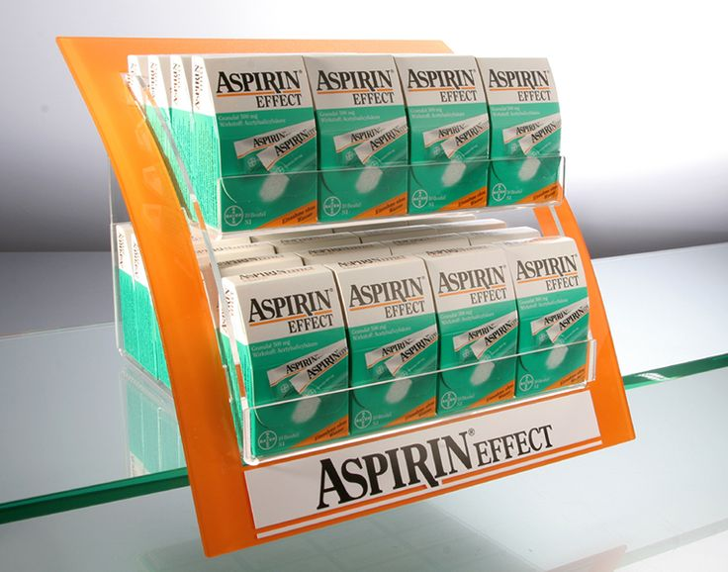
Рис.11-шелфорганайзер

9. Шелфтокеры.
Рис.11-шелфтокер
10.Монетницы.
11. Сувенирная продукция. Пакеты, календарики с рекламой АП или товаров, настенные, напольные, карманные календари, ручки, блокноты, брелки и др.
Размещение рекламных материалов в торговом зале АП :
1. Прикассовая зона.
2.Места выкладки товара (витрины, стеллажи, специальное оборудование).
3.Торговый зал. В зоне входа/выхода размещение рекламного материала нет.
Использование мерчандайзинга касающиеся POS–материалов организовынные в АП:
- Правило оптимальности. Внутриаптечная рекламу размещена не более чем для 15-20% препаратов или товаров.

